Intituler votre fichier word avant de l’envoyer avec votre nom et votre classe !

Répondre dans ce formulaire en word et le renvoyer à : nicolas.martin.svt@gmail.com

Nom : ……………
Prénom :………..
Classe : seconde …..
Test d’apprentissage et de compréhension / Activité 1 (pas de note, mais appréciation qui sera prise en compte).

Microbiote et santé

Des micro-organismes existent sur et dans le corps. Ces micro-organismes se multiplient, donc exploitent directement ou indirectement de la matière et de l’énergie pour leur développement.

Quelle est l’importance de nos interactions entre notre organisme et ces micro-organismes ?

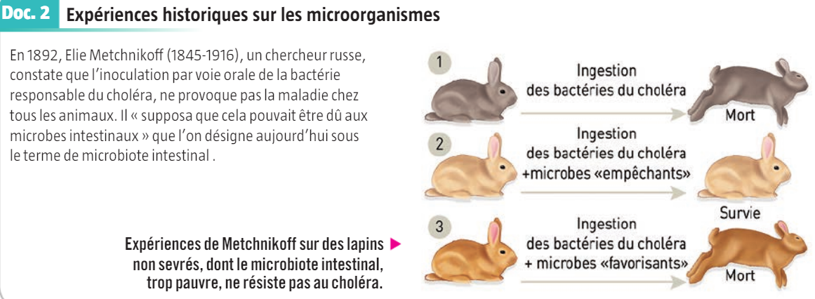
(extrait du livre de seconde des éditions Magnard)
* Exploiter méthodiquement les résultats des expériences de Metchnikoff.
(argumenter : si on compare……on voit que….or le seul facteur…….donc….)

Si on compare le lapin 1 avec le lapin 2, seul le lapin 2 survit,

Or le seul facteur contrôlé qui varie c’est le type de microbes intestinaux,

Donc le type de microbes intestinaux conditionne (est responsable) la survie de l’organisme.

Même raisonnement en comparant le lapin 2 avec le lapin 3 !

1) Comparaison des divers types de micro-organismes / cellule humaine
Compléter le tableau ci-dessous à partir de la vidéo p 248 et p 30 (classe inversée / 5 minutes 52 ) de votre livre.
 | Cellule humaine | Champignon  (levure) | Bactérie | Virus
Anatomie | Matrice extracellulaire  (pas de paroi)  Membrane plasmique  Cytoplasme  Organites  (mitochondries, vacuoles)  Noyau  Génome  (chromosome/ADN) | (parfois matrice  extracellulaire)  Paroi  Membrane plasmique  Cytoplasme  Organites  (mitochondries, vacuoles)  Noyau  Génome (chromosome/ADN) | - - - - - | - - - - -  Tête (capside avec protéines)  Génome :  (ADN ou ARN)
Taille | ≈ 50 à 200 µm | ≈ 15 à 150 µm | ≈ 1 à 2 µm | ≈ 0,15 µm
Microscope  d’observation | Microscope optique (lycée) | Microscope optique | Microscope optique | Microscope électronique
Reproduction à  L’échelle |  | Très variable |  | (voir le point)  .
 |  | Microbiote
Zones de localisations :
- peau
- intestinal / masse en kg ? : 1 à 2 kg
- nez
- bouche
- vagin
Exercice p 260 n°4
- Evaluer la taille de la bactérie : 2,65 µm
- Evaluer la taille de ce type de virus : 0,15 µm
Exercice p 249 doc 2 :
Combien y-a-t-il de fois plus de microbiote / nombre de cellules humaines (justifier en indiquant le calcul) :
- 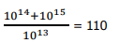 soit ≈ 100 fois plus
Exercice selon une autre estimation |  | Organisme humain | Microbiote humain
 | Nombre moyen de cellules | 3000 x 10⁹ | 39 000 x 10⁹
 | Nombre de gènes | 20 000 à 30 000 | 54 000
 | Masse moyenne | 77 kg | 1 à 2 kg

Faire des recherche sur internet pour comparer la masse du microbiote à un autre organe.
De quel autre organe la du microbiote est-elle la plus proche ? : 1 doigt, le cœur, le cerveau

Exercice p 249 doc 4 :
Que peut-on conclure sur la diversité du microbiote intestinal des dix individus :
- Chaque individu a une diversité du microbiote qui lui est spécifique !
***** Vidéo (INSERM/ réseau canopé) présentation sur le microbiote ( 5 minutes 10) :
https://www.reseau-canope.fr/corpus/video/le-microbiote-intestinal-225.html

